Kosan Gas a/s

Virksomheden:

Kosan Gas a/s
Driftscenter Esbjerg
H. E. Bluhmes Vej 44
6700 Esbjerg

Drift- og sikkerhedschef Jan Beuschau er ansvarlig for drift og produktion.

Kolonne virksomhed – herunder om virksomheden er anmeldt og har sendt sikkerhedsdokumentation:

Virksomheden er en ”kolonne-3 virksomhed" jf. bekendtgørelse nr. 372 af 25. april 2016.

Virksomheden har sendt anmeldelse og sikkerhedsrapport til Esbjerg Kommunes Teknik & Miljøafdeling. Sikkerhedsrapporten er af myndighederne godkendt den 22. august 2017.

Aktiviteter på virksomheden:

Virksomheden er en fyldestation, hvis hovedaktivitet er påfyldning af flydende gas (F-gas) på forskellige størrelser trykflasker.

Fyldestationen har desuden et anlæg til vedligeholdelse af trykflasker. Her bliver flaskerne rekvalificeret (rengjort og afrenset udvendigt, trykprøvet, før de males og forsynes med nye ventiler).

Betegnelse for anvendt farlige stoffer:
- F-Gas

Underretning af befolkningen og sikkerhedsforanstaltninger/hensigtsmæssig adfærd:

I tilfælde af større uheld på virksomheden, der kan få konsekvenser for lokalbefolkningen og nabovirksomheder, vil der blive foretaget underretning af befolkningen som følger:

- Via en beredskabsmeddelelse
- Via en sirenevarsling fulgt op af en beredskabsmeddelelse
Ved udsendelse af sirenevarsling skal man straks gå ind og søge information hos DR eller TV 2, hvor der vil blive givet beredskabsmeddelelse med oplysninger om uheldets art og om, hvordan man konkret skal forholde sig.

Når faren er forbi, vil varslingen blive afblæst.

Tilsynsbesøg:
Oplysninger om datoen for seneste tilsynsbesøg og om tilsynet i øvrigt kan findes på Digital MiljøAdministration på dma.mst.dk.

Arten af risiko og evt. følger for befolkningen og miljø:

F-Gas er tilsat et røbe-stof med en karakteristisk lugt.

Gas er tungere end luft og vil bevæge sig med vinden langs jorden, til den varmes tilstrækkeligt op, bliver luftformig og fortyndes.

Gasanlægget er sikkerhedsmæssigt indrettet med flere barrierer (gas-, brand- og flammedetektorer med direkte alarmering til brandvæsenet, overrisling mm.) således, at et udslip med større koncentrationer gas eller brand begrænses mest muligt.

Gasudslip
Udslip af F-gas kan danne en gassky, der kan brænde, hvis den antændes af en gnist, en glød, en brændende tændstik eller lignende. Der skal være præcis mellem 2 og 9% F-gas i luften, for at skyen kan antændes.

Koncentrationer over eller under kan ikke brænde. Når det blæser, bliver gassen hurtigt fortyndet, og risikoen for antændelse reduceres hurtigt.

Ved et eventuelt udslip i sydøstlig retning kan en gassky drive ind over en del af Esbjerg by.
Gasanlægget er sikkerhedsmæssigt indrettet således, at et udslip med større koncentrationer gas begrænses mest muligt.

Brand
En mindre gasbrand kan være uden betydning for omgivelserne, idet gassen afbrændes i takt med udslippet, hvor der så kun kan forekomme en kraftig lydudvikling i forbindelse med branden.

En gasbrand kan være meget voldsom, hvis der sker en hurtig forbrænding i en gassky, hvor der opstår varmestråling og en trykbølge, der kan forårsage rudeknusning i forholdsvis stor afstand fra virksomheden.

Eksplosion
Kan opstå i en gassky, der har den præcise blanding af F-gas og ilt, hvor der opstår en betydelig varmestråling og en trykbølge, der kan forårsage betydelige skader udenfor virksomheden.

Virksomhedens foranstaltninger:

Ved større uheld skal der altid ske alarmering via 112.

Drift- og sikkerhedschefen eller dennes stedfortræder skal ved større uheld iværksætte den interne beredskabsplan.

Drift- og sikkerhedschefen eller dennes stedfortræder skal altid ved uheld eller ”nær ved uheld” underrette de relevante myndigheder.

Bygninger, tanke m.v. er overvåget for brand og gasudslip af et brandalarmeringsanlæg, der ved alarm automatisk lukker fyldestationen ned til sikker tilstand og tilkalder brandvæsenet. Desuden er relevante områder forsynet med automatisk overrislingsanlæg og forceret udsugning.

Henvisning til ekstern beredskabsplan:

Syd- og Sønderjyllands Politi og Sydvestjysk Brandvæsen vil håndtere et større uheld på virksomheden
jf. ”Retningslinjer for indsatsledelse” udgivet af Beredskabsstyrelsen, hvori det er beskrevet, hvad de forskellige myndigheder skal foretage sig, herunder:

- Redde menneskeliv og fare for miljø
- Bekæmpe uheldet på virksomheden og begrænse omfanget af uheldet
- Evakuering af personer i fareområdet
- Afspærre indsatsområdet, så uvedkommende ikke kan komme ind i området
- Evt. genhusning af evakuenter, såfremt det skønnes nødvendigt
- Løbende information til berørte personer og lokalbefolkningen
Syd- og Sønderjyllands Politi og Sydvestjysk Brandvæsen har udarbejdet en ekstern beredskabsplan
for virksomheden, der kan ses på de følgende sider.

Grænseoverskridende virkninger:

Virksomheden er beliggende så langt væk fra grænsen, så det er ikke relevant.

Yderligere oplysninger:

Berørte myndigheder, der indgår i myndighedsbehandlingen

- Esbjerg Kommunes Teknik & Miljøafdeling
- Sydvestjysk Brandvæsen
- Arbejdstilsynet
- Syd- og Sønderjyllands Politi

Yderligere oplysninger om virksomheden kan findes på Danmarks Miljøportal på dma.mst.dk.

Kosan Gas A/S
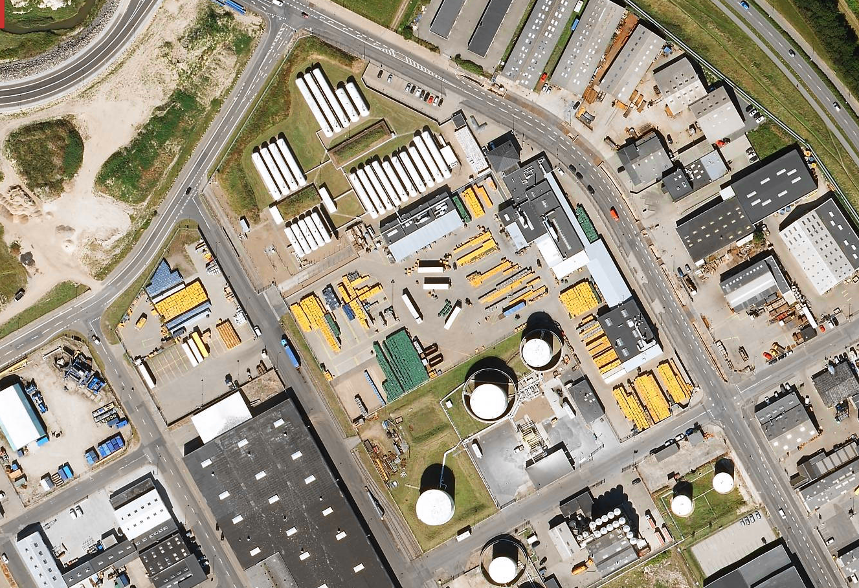

EKSTERN BEREDSKABSPLAN
H E Bluhmes Vej 44
6700 Esbjerg

Indholdsfortegnelse
1. Forord 6
2. Ansvarspersoner 6
3. Håndtering af hændelser 7
4. Koordinering af ressourcer 7
5. Uheldsbegrænsende indsatser virksomheden 7
6. Uheldsbegrænsende indsatser udenfor virksomheden 8
7. Information om uheld i nærområde 8
8. Grænseoverskridende følger 9

Forord
Dette er den eksterne beredskabsplan for virksomheden Kosan Gas beliggende H E Bluhmes Vej 44, 6700 Esbjerg. Planen er udarbejdet i samarbejde mellem Sydvestjysk Brandvæsen og Syd og Sønderjyllands Politi. Planen er udført i henhold til bekendtgørelse om kontrol med risikoen for større uheld med farlige stoffer (Bek. nr. 372 af 25. april 2016)

Kosan Gas håndterer og oplagrer propan gas (LPG). På anlægget foretages påfyldning af LPG-flasker.

Kosan Gas a/s Esbjerg Fyldestation beskæftiger sig med fyldning, vedligeholdelse og distribution af gasflasker.

Der modtages LPG med skibe og tankbiler. LPG opbevares i tankanlæg, indtil den fyldes på gasflasker, som så køres ud til forhandlere med trailers. Desuden foretages læsning af tankbiler med F-gas. Denne gas består af propan og butan i forholdet 90/10. I daglig tale benævnes gassen for F-gas eller LPG (Liquified Petroleum Gas).

Gassen har de fysiske egenskaber, at den er brandfarlig og tungere end luft. Det betyder, at hvis gassen slippes ud, vil den falde til jorden og kan samles på lavt liggende steder og (at) hvis gassen udsættes for en tændt kilde under de rette forhold vil den kunne bryde i brand. Denne forbrænding kan, hvis mængden af gas er tilpas stor, ske med en stor kraftpåvirkning og kan sammenlignes med en egentlig eksplosion.

Esbjerg Fyldestation har desuden anlæg til re-kvalificering og vedligeholdelse af egne LPG flasker. LPG flasker bliver trykprøvet, inspiceret og renset udvendigt, før de males.

Ansvarspersoner
Navn eller stilling på de personer, der er bemyndiget til at iværksætte beredskabsproce-durerne, og på de personer, der er bemyndiget til at lede og koordinere indsatsen uden for virksomhedsområdet.

På virksomheden
- Jan Beuschau, Drift og Sikkerhedschef
- Jesper Hahn Jensen, Driftleder
- Mads Melbye Larsen, Teknisk team leder

Udenfor virksomheden
- Teknisk ledelse Indsatsleder fra Sydvestjysk Brandvæsen
- Koordinerende ledelse Indsatsleder fra Syd og Sønderjylland Politi

Håndtering af hændelser
Foranstaltninger til hurtigt at modtage advarsel om hændelser samt procedurer for alarmering og anmodning om indsats.

Virksomheden
Bygninger, tanke m.v. er overvåget for brand og gasudslip af et automatisk brandalarmeringsanlæg, der ved alarm automatisk lukker fyldestationen ned til sikker tilstand og tilkalder brandvæsenet. Desuden er relevante områder forsynet med automatisk overrislingsanlæg og forceret udsugning.

Myndigheder
Alarmering til alarmcentralen (1-1-2) videresendes elektronisk til Sydvestjysk Brandvæsen og Syd- og Sønderjyllands Politis vagtcentral. Myndighederne sender ressourcer til stedet ud fra egne møde- og alarmeringsplaner.

ABA-alarmering direkte til brandvæsenet, indsatsleder brand vurderer under fremkørslen om politiet skal kaldes på baggrund af supplerende meldinger.

Koordinering af ressourcer
Foranstaltninger til koordinering af de ressourcer, der kræves til at gennemføre den eksterne beredskabsplan.

Der er udarbejdet mødeplaner for virksomheden.
Der vil altid afgå indsatsleder, sammen med slukningsenheden, fra Brandvæsnet og Politi til virksomheden ved alarmering med melding om udslip, brand eller ulykker på eller omkring virksomheden. Såfremt sundhedsmyndigheden skønner det nøvendig afsendes der også en indsatsleder SUND.

Uheldsbegrænsende indsatser virksomheden
Foranstaltninger til at yde bistand til uheldsbegrænsende indsatser på virksomheds-området.

Der afholdes løbende kurser, træning og gennemgang af forhold såsom:
- Beredskabsøvelser/-plan (alle på området deltager)
- Brandbekæmpelseskursus / Aktion dag (alle deltager)
- Førstehjælps kursus (alle deltager)
- Den lovpligtige arbejdsmiljøuddannelse (tidl. §9 sikkerhedskursus) – HSSE/Q medarbejder og sikkerhedsrepræsentant
- APV (arbejdspladsvurdering) (alle)
- Truck certifikat (relevante operatører)

Fyldestationen er forsynet med følgende køle- og slukningsmidler:
- Overrislingsanlæg i fyldehallerne og halvtag ved campingbygning via åbne dyser
- Overrislingsanlæg over tankbilers fylde- og tømmepladser.
- Overrisling af flaskeoplag udføres af trænede medarbejdere vha. flytbare, oscillerende vandmonitorer
- Overrislingsanlæg til brug ved skibsimporter
- Pulverslukkere/CO2-slukkere
- Brandtæpper
- Slangevinder med strålerør

Uheldsbegrænsende indsatser udenfor virksomheden
Uheldsbegrænsende indsatser uden for virksomhedsområdet, bl.a. under hensyntagen til uheldsscenarier beskrevet i sikkerhedsrapporten og mulige dominoeffekter, jf. § 14, herunder sådanne scenarier, der har indvirkning på miljøet.

Ved brand, udslip på land og til vands eller øvrige ulykker, højderedning, brøndredning, og drukne ulykker m.v.

- Ved brand ligger der mødeplaner, hvor de relevante myndigheder bliver orienteret og tilkaldt.
- Ved udslip ligger der mødeplaner, der tilkalder de relevante myndigheder.
- Ved øvrige ulykker køres der med standardudrykninger, indtil det er konstateret, hvad der skal bruges af øvrige ressourcer.

Information om uheld i nærområde
Foranstaltninger til, hvordan politiet giver offentligheden og enhver naborisikovirksomhed eller anlæg, der falder uden for denne bekendtgørelses anvendelsesområde, konkret information om uheldet, og om hvordan de bør forholde sig.

Er der tale om et større uheld, kan der via Syd og Sønderjyllands Politi anvendes sirenevarsling med udsendelse af beredskabsmeddelelse til de områder, som er berørte, såfremt dette skønnes nødvendigt. Der kan ligeledes udsendes beredskabsmeddelelse uden sirenevarsling eller orientering via pressen, hvor man så kan søge oplysninger.
Der henvises ligeledes til Syd og Sønderjyllands Politi samt Sydvestjysk Brandvæsens generelle beredskabsplan gældende for kommunerne Varde, Fanø og Esbjerg.

Grænseoverskridende følger
Foranstaltninger til underretning af andre landes beredskabsmyndigheder i tilfælde af et
større uheld, der kan få grænseoverskridende følger.

Det vurderes ikke, at der kan ske spredning til andre lande.

